令和元年 ８月 吉日

各 位
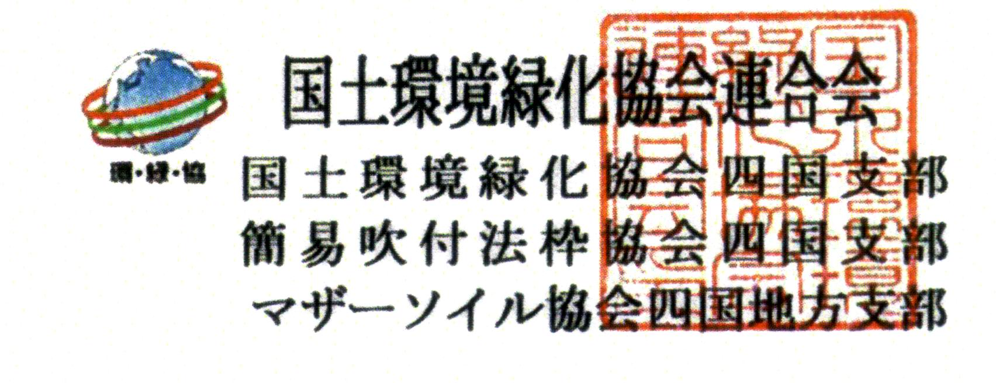

国土環境緑化協会連合会

マザーソイル協会四国地方支部

環境に配慮した のり面緑化技術講習会

緑化・環境ＣＰＤ協議会 認定プログラム
（申請ＣＰＤ単位：３．５ポイント）

拝啓 時下益々ご清栄のこととお慶び申し上げます。
近年、地域環境の保全は大きな社会的課題となり、中でも「環境への配慮・コスト縮減」が
より重要視されております。この度、「国土の保全」の立場からとらえたのり面緑化工に関する
技術講習会を開催致します。
ご多忙中恐れ入りますが、是非とも万障お繰り合わせのうえ、ご出席下さいますようお願い
申し上げます。
敬具

記

１．日 時：令和 元年 ８月３０日（金） １３：００～１７：００

２．場 所：【高知県立ふくし交流プラザ (５F 研修室Ａ)】
高知県 高知市 朝倉戊３７５－１
TEL 088-844-9234

３．：無 料

４．基調講演：岡山大大学院 環境生命科学研究科
教 授 嶋 一 徹
「 植生回復と土壌環境の修復・再生 」

５．講 演：簡易吹付法枠協会
「 簡易吹付法枠工 ― ｿｲﾙｸﾘｰﾄ工法 」
―その特長と設計の勘どころ―

国土環境緑化協会・マザーソイル協会
「 近年ののり面緑化工技術 」

６．お申し込み・お問い合わせ
国土環境緑化協会連合会 四国支部事務局
（日本植生㈱ 松山営業所内） 担当：西田・山本
TEL(089)957-1585 FAX(089)957-1922

７．建設系CPD協議会加盟団体の主催する講習会受講記録を、地盤工学会、全国土木施工管
理技士会連合会、農業農村工学会のいずれかにCPD申請する場合は、所属団体名、会員番号を控えていただき、ご参加いただきますよう宜しくお願い申し上げます。

８．：誠にお手数ではございますが､８月２０日（火）までにご参加の
有無を別紙ＦＡＸにて、ご連絡頂けますようお願い申し上げます。

以上
講 演 内 容

・基調講演「植生回復と土壌環境の修復・再生」
岡山大大学院 環境生命科学研究科 教授 嶋 一徹
周辺植生に近い植物群落を回復させ、景観の連続性を維持することが自然回復とみなされる。
しかし、土壌生態系の回復には非常に長い時間を要する。
これまで様々な植生回復の手法が開発・実用化されてきたが、今後は土壌環境の修復、再生についても考慮した自然修復の手法開発が望まれる。

・講演Ⅰ「簡易吹付法枠工―ソイルクリート工法」 －その特長と設計の勘どころ－
簡易吹付法枠協会 技術委員長 小竹守 敏彦
ソイルクリート工法は、緑化工として開発し、その後のり枠工の機能も評価され、コスト縮減に寄与する簡易な吹付のり枠工として多くの実績を重ねて参りました。
特に近年、地震、豪雨にともなう斜面・法面の自然災害が多発しており、その対策工としての採用も増えています。
今回は、ソイルクリート工法の特長、対策工の設計に当たり日頃思案しています、やってよいこと困ることについて説明させていただきます。

・講演Ⅱ「近年ののり面緑化工技術」
マザーソイル協会広報委員長 / 国土緑化協会技術委員長 小田 高史
近年の緑化工を取り巻く大きなテーマは、国土強靭化と生物多様性保全の二つであると考えています。いずれも法制化がなされており、にわかに全国の各地域から、国全体としての取組みがなされて来ています。
ご当地、高知県におきましても、両テーマを大きく推進するための地域計画書が立案されています。強くしなやかな国土、そして美しい国を後世に残してゆくことは、共有すべき使命であろうと考えています。
今回は、高知県の各地域の皆様へ貢献できる様々な工法を、最新の情報を添え提供させて頂きます。

国土環境緑化協会連合会
四国支部事務局 宛 （日本植生㈱ 松山営業所内）

ＦＡＸ（０８９）－９５７－１９２２

環境に配慮したのり面緑化技術講習会

参 加 申 込 書

参 加 ・ 不参加
（ご希望を○で囲って下さい）

貴 所 属 名 | 部 課 所 | お 役 職 | ご 芳 名
- 講習会に先立ちまして、事前のご意見・ご質問がございましたらご記入下さい。

注）建設系CPD協議会加盟団体の主催する講習会受講記録を、地盤工学会、全国土木施工管
理技士会連合会、農業農村工学会のいずれかにCPD申請する場合は、所属団体名、会員番号を控えていただき、ご参加いただきますよう宜しくお願い申し上げます。

「 環境に配慮したのり面緑化技術講習会 」 会場（地図）

●場 所 ： 【高知県立ふくし交流プラザ (５F 研修室Ａ)】
高知県 高知市 朝倉戊３７５－１
TEL 088-844-9234

